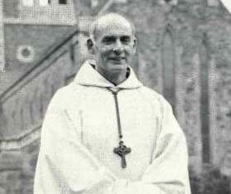
DOM AMBROSE SOUTHEY
Generalabt des Zisterzienserordens strengerer Observanz von 1974 bis 1990

Am späten Vormittag des 24. August 2013 verstarb Dom Ambrose Southey.

Geboren am 22. Januar 1923 in Whitley Bay (Großbritannien), trat Dom Ambrose im Jahr 1940 in die Abtei Mount Saint Bernard ein, legte die Feierliche Profess im Jahr 1945 ab und wurde 1948 zum Priester geweiht.

Nachdem er sich von 1951 bis 1953 in Rom weiterführenden Studien des kanonischen Rechts gewidmet hatte, wurde er zum Prior seiner Kommunität ernannt, um schließlich am 9. Juli 1959 zu ihrem Abt gewählt zu werden. Zum Generalabt des Ordens gewählt am 7. Mai 1974, versah er diesen Dienst bis zum Generalkapitel des Jahres 1990, wo er um Entpflichtung von diesem Amt bat. Dann wurde er zum Superior ad nutum von Bamenda (Cameroun) ernannt (1993 bis 1996), einer Gründung von Mount Saint Bernard, und zum Superior ad nutum von Scourmont (Belgien) von 1996 bis 1998. Er war damit einverstanden, den Dienst eines Rektors bei den Schwestern von Vitorchiano (Italien) zu übernehmen, bevor er endgültig in sein Professkloster zurückkehrte!
Dom Ambrose war 90 Jahre alt, stand im 71. Jahr seiner monastischen Profess und war 64 Jahre Priester.

Wir sind dankbar für die hochherzige Selbstlosigkeit, mit der er den Gemeinschaften des Ordens gedient hat, und für die Arbeitskraft, die er in die Ausarbeitung unserer neuen Konstitutionen investiert hat.

(www.ocso.org)

